REQUERIMENTO nº 108/2021

Súmula: - Requer informações do Executivo junto a Secretaria de Desenvolvimento Urbano e Habitação, Sr Walter Tanoue Hasegawa, sobre a atual situação dos moradores da comunidade Canaã – Jardim Ruth, neste município.

REQUEIRO à Mesa, após ouvido o Douto Plenário na forma regimental vigente, seja oficiado ao Excelentíssimo Prefeito Igor Soares para que interceda junto a Secretaria de Desenvolvimento Urbano e Habitação sobre a atual situação dos moradores da comunidade Canaã – Jardim Ruth – neste município.

Justificativa

Senhor Presidente: -
Senhores Vereadores: -
Senhoras Vereadoras: -

CONSIDERANDO QUE, existe a necessidade desta Casa de Leis em saber sobre a regularização do local, quanto a área ser pública ou particular;

CONSIDERANDO QUE, existe a necessidade de um projeto para a regularização fundiária no caso da área ser constatada como pública;

CONSIDERANDO QUE, o Jardim Ruth já está bem habitado, existe ainda a necessidade de melhorias de infraestruturas, dentre elas área lazer, unidade escolar, pavimentação asfáltica, iluminação, entre outros.

CONSIDERANDO QUE, em visitas realizadas no local, constatei que o bairro precisa de uma atenção especial junto aos órgãos competentes;

Busco através deste requerimento a possiblidade de realizar tais benfeitorias juntamente com o executivo do município, trazendo melhor qualidade de moradia.

Sala das Sessões Bemvindo Moreira Nery, 25 de janeiro de 2021.

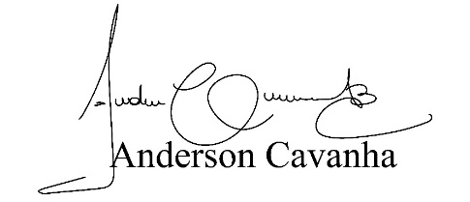

(Bruxão Cavanha – PL)
Vereador

